E.E. Exército brasileiro

Gabriel Martins Cordeiro Rodrigues

Kevyn Cardoso Dos Santos

Luccas Viana

Vitor Dos Santos Fabiano

Sistema de controle de acesso

São Paulo/ SP

04/06/2024

**Introdução**

Nossa empresa tem foco em sistemas de controle de acesso, com ela mostraremos como utilizamos a inteligência artificial em nossos sistemas, como pensamos em ajudar as pessoas com deficiências.

Iremos dizer sobre os requisitos para nossa empresa funcionar e como queremos e o que devemos ter para abrir ela em uma outra filial. No final deixaremos o nosso perfil do GitHub todos os arquivos do projeto nele.

**Inteligência artificial e inclusão para deficientes.**

A inteligência artificial será integrada para ajudar na acessibilidade ao cliente. Pensamos no seguinte, o cliente se aproxima de sua porta, na fechadura irá ter uma microcâmera que irá fazer o reconhecimento do cliente e auxiliar ele dependendo da sua dificuldade, e abrir a porta com mais facilidade. Irá ter uma maior percepção de roubos e ligar mais rapidamente para a polícia.

Como cegos, onde ela usará um sistema de voz para auxiliar o usuário a chegar até a maçaneta, dizendo se há obstáculos no caminho, e com um sistema para casos de emergências, como ligar para a polícia por comando de voz. Cadeirantes, irá auxiliar eles com auxílio de voz, para emergências, entre outras funções.

A inteligência artificial também contará com um aplicativo de monitoramento, onde poderá ver pelo celular a câmera da fechadura. A inteligência enviara notificações para o celular caso perceba algo de errado ou de suspeito acontecendo, o usuário poderá abrir e fechar a porta pelo aplicativo.

**Expansão do escritório da empresa**

Falaremos sobre dispositivos que precisaremos para abrir uma filial da empresa em outro lugar.

Um dos dispositivos mais comuns são os **Switches**, eles direcionam o tráfego de dados entre os dispositivos conectados a uma rede LAN, enquanto os roteadores direcionam o tráfego entre redes diferentes, como acontece em uma WAN. Os hubs, por fim, são mais simples e viabilizam a conexão de vários dispositivos a uma rede. Ele simplesmente conecta todos os elementos da sua rede. Ele atua como ponte ou unidade de controle para que computadores, impressoras, servidores e todos os outros tipos de dispositivos possam se comunicar.

**Switches:** Os switches são dispositivos de rede que conectam vários dispositivos (como computadores, impressoras, câmeras etc.) em uma rede local (LAN). Eles funcionam como "pontos de conexão" que permitem que esses dispositivos se comuniquem entre si.

**Roteadores**: é um dispositivo que fornece endereços de ip e que geralmente está conectado a um modem. Ele envia informações da internet a dispositivos pessoais, como computadores, smartphone, tablets e ao próprio switch.

**Hub USB**: é um dispositivo que expande uma porta USB em várias outras, disponibilizando mais portas para a conexão de outros dispositivos. São frequentemente disponíveis em equipamentos como computadores, teclados, monitores e impressoras.

**Internet empresarial**: oferece velocidades mais altas e desempenho superior em comparação com as conexões residenciais. Isso permite que a empresa lide com grandes volumes de dados e atividades online, como videoconferências e transferências de arquivos sem atrasos ou interrupções.

**Lan**: Rede de área local. Um grupo de computadores ou dispositivos conectados entre si em uma área pequena, como um escritório, um prédio ou um campus. A rede compartilhada de alta velocidade permite o compartilhamento de recursos e dados

**Segurança de TI**: é um conjunto de estratégias de segurança digital que impede o acesso não autorizado a ativos corporativos, como computadores, redes e dados. Ela mantém a integridade e a confidencialidade de informações confidenciais, bloqueando o acesso de hackers experientes.

**VPN**: são usadas para transmitir dados de forma segura e anônima em redes públicas.

**Proxy**: As soluções de hardware ficam entre sua rede e a internet, onde elas obtêm, enviam e encaminham dados da web.

**Firewall**: é um dispositivo de segurança da rede que monitora o tráfego de rede de entrada e saída e decide permitir ou bloquear tráfegos específicos de acordo com um conjunto definido de regras de segurança.

Separamos locais para se comprar alguns desses itens:

1. <https://www.intelbras.com/pt-br/switch-gerenciavel-24-portas-gigabit-poe-e-4-portas-sfp-s2328g-pb>
2. <https://loja.intelbras.com.br/roteador-wireless-intelbras-ac-dual-band-gigabit-action-rg-1200/p?utm_source=inst&utm_medium=inst&utm_campaign=inst&utm_term=inst>
3. <https://www.amazon.com.br/Adaptador-ancoragem-Baseus-carregamento-Ethernet/dp/B08XB5JQVY>
4. <https://vivo.com.br/para-empresas/produtos-e-servicos/servicos-essenciais/ultrabanda-larga/internet-fibra>

**Requisitos funcionais, não funcionais e regras de negócio.**

**Introdução**

Este documento descreve os requisitos funcionais, não funcionais e as regras de negócio para o desenvolvimento de um sistema de controle de acesso.

**Visão geral do sistema**

Será utilizado para gerenciar a entrada e saída de pessoas de um determinado local instalado o controle de acesso, garantindo com que somente as pessoas autorizadas possam acessar as áreas.

**Requisitos funcionais:**

1. A autenticação dos usuários
2. O sistema deve permitir a autenticação dos usuários pelo nome de usuário e senha
3. O sistema deve suportar autenticações como biometria, digital e reconhecimento facial
4. Deve ter notificação caso o login seja um sucesso ou falhe

**Gerenciamento de usuários**

1. O sistema deve permitir o cadastro dos usuários
2. Deve ser possível editar os dados dos usuários
3. Deve ser possível excluir o perfil
4. Deve ser possível ver a lista dos usuários cadastrados

**Definição de permissão de acesso**

1. O sistema deve permitir editar perfil
2. Deve permitir visualizar os históricos de acesso

**Registro de entrada e saída**

1. Deve registar todas as entradas e saída das pessoas
2. Deve ser possível ver o histórico dos acessos
3. Deve armazenar os históricos por data/usuário e área

**Integração com dispositivos**

1. Deve integrar com portas, catracas, fechaduras Eletrônicas etc.
2. Deve ter câmeras de segurança para reconhecimento facial

**Alertas e notificações**

1. Deve alertar em caso de tentar acessar e der errado

**Requisitos não funcionais**

**Desempenho**

1. O sistema deve ser capaz de processar 1000 requisições de autenticação por minuto
2. O sistema deve ter um tempo de resposta inferior a 2 segundos

**Segurança**

1. O sistema deve criptografar todos os dados sensíveis dos usuários, dados como login, senha e informações pessoais
2. O sistema deve implementar dupla autenticação de login
3. O sistema deve registrar todas as ações feitas pelo administrador

**Escalabilidade**

1. O sistema deve suportar a adição de novos dispositivos de controle de acesso sem perder desempenho
2. O sistema deve ser capaz de gerenciar até 15000 usuários simultaneamente

**Usabilidade**

1. A interface do sistema deve ser simples e fácil de usar
2. O sistema deve ter tutoriais para administradores e usuários

**Confiabilidade**

1. O sistema deve estar disponível 24 horas por dia com no máximo 1 hora de inatividade por mês

**Regras de negócio**

**Políticas de senhas**

1. As senhas devem ter no mínimo 8 caracteres, com senhas e caracteres especiais.
2. **Acesso restrito**
3. Apenas os administradores podem cadastrar e remover usuários
4. Os usuários só podem acessar áreas para que tenham permissão explicita

**Auditorias e relatórios**

1. Todas os registros de acessos devem ter guardados nos históricos e vem serem apagados automaticamente após 1 ano
2. Os relatórios de acesso devem estar disponíveis para a consulta a qualquer momento pelo administrador

**Modelagem conceitual e logica**

**Conceitual:**

1. **Usuários:** Representa as pessoas ou entidades que interagem com o sistema de controle de acesso, visitantes, administradores etc.
2. **Recursos:** Refere-se aos itens ou áreas protegidas pelo sistema de controle de acesso.
3. **Permissões:** Indica os direitos concedidos aos usuários para acessar recursos específicos.
4. **Eventos de Acesso:** Registra as ocorrências de acesso ao sistema, como entradas e saídas de usuários, tentativas de acesso não autorizadas etc.
5. **Políticas de Acesso:** Define as regras e restrições que governam quem pode acessar quais locais e em que condições.

**Logica:**

1. **Entidades e Atributos:** Identifique as entidades principais (usuários, recursos, permissões etc.) e seus atributos relevantes (por exemplo, para usuários: nome, cargo, nível de acesso etc.).
2. **Relacionamentos:** Especifique os relacionamentos entre as entidades, como quem pode acessar quais recursos e sob quais condições.
3. **Normalização:** Se estiver projetando um banco de dados, aplique técnicas de normalização para garantir a eficiência e integridade dos dados.
4. **Fluxo de Dados:** Considere também como os dados fluem pelo sistema, desde a autenticação do usuário até o acesso aos recursos.

**Versionamento**

**JAVA Script:**

**Site:**

<file:///C:/Users/KevynCardosoDosSanto/AppData/Local/Temp/Temp1_trabalho%20pr%C3%A1tico.zip/trabalho%20pr%C3%A1tico/trabalho.html>

**Logica e linguagem**

**GitHub:**

[**https://github.com/Gabriel747474/kevyn-e-os-kevyns**](https://github.com/Gabriel747474/kevyn-e-os-kevyns)

**Diagrama de caso de uso:**

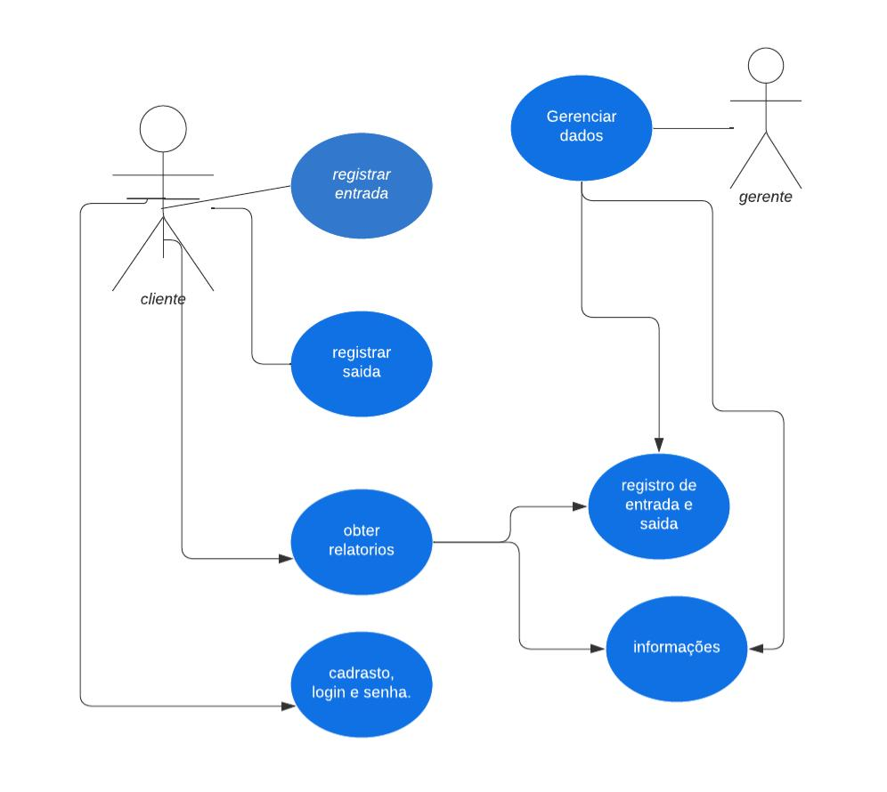

**Resumo:**

**Nossa empresa pensou nas melhores escolhas para atender a todos os tipos de pessoas, estamos contentes de com a sua colaboração por nós escolher. Caso tenha alguma dúvida entre em contato com a gente.**